1.Nc一下

（1）这道题当时候拿到的时候直接用虚拟机输入nc 域名＋端口地址

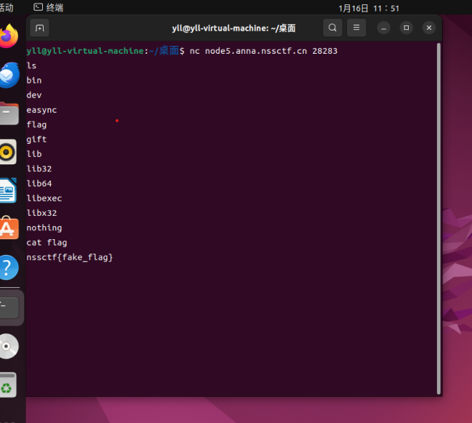发现了fake_flag,这个时候就卡了，然后我看了看评论区发现flag隐藏在了其他文件下面

（2）cat一下发现nothing，gift都是目录

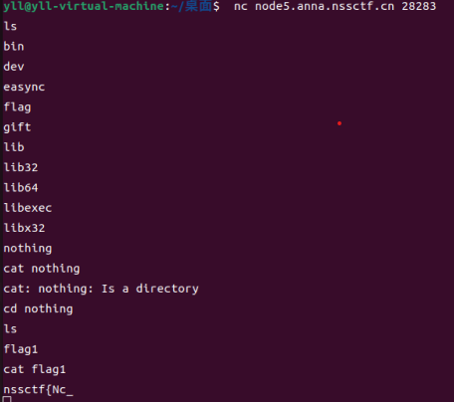

（3）gift的时候又遇到问题了，显示flag2也是目录，移动到下面又不行，结果多试几下，试出来了。

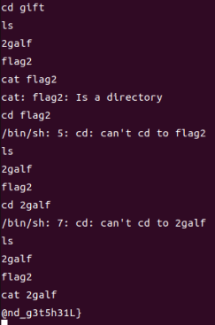

后面查了一下原因说可能是权限问题无法访问flag2目录，边学边看当时候看到了一个cd..的命令为命令返回上一级。

2.test nc

（1）打开nc出现以下的C语言代码，我照网上的先找到了main函数

借助豆包理解了定义参数时还定义了位数。从if语句可以看出有cat，flag等限制词。

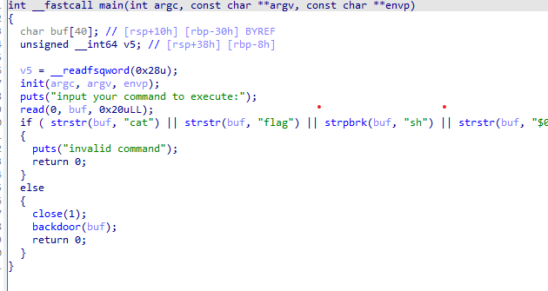

（2）在看网课的时候遇到过禁用符号，但是用了无效符仍然没有反应，然后我看了看评论，需要输入一下代码。

后面去查了查，tac类似于cat，f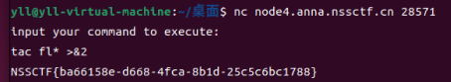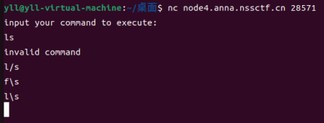*指匹配以f开头的文件，而剩下的是指输出重定向到标准错误输出。

同时看到了0代表标准输入，1代表标准输出，2代表标准错误输出

从close（1）可以看见不能标准输出。所以采用了2